- 打开取模软件
- 图片取模
先选择图片模式，然后打开需要取模的BMP文件（一定要是BMP格式文件），然后点击3所示按钮，进行设置
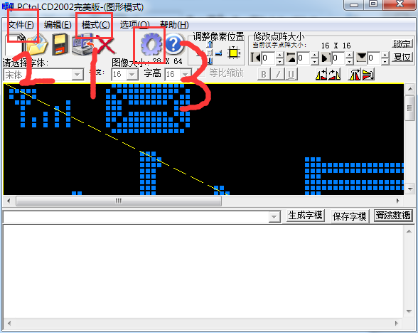
图片设置如下，然后点击确定。
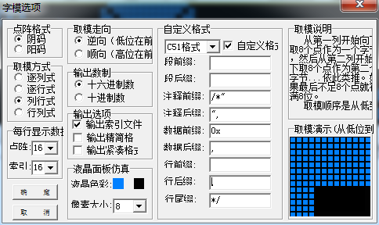

最后点击生成字模。
